KKPAR-545 [api] v3 重構 通用 api-SA/SD
機制文件（附上link就好）
UI文件（附上link就好）
需求link（附上link就好）
需求（列出程式邏輯一定要滿足的條件）
UML
Use Case
Activity Diagram
權限
Design
Database
資料結構&檔案儲存
MEMBER
MOBILE
SCM
BE2
API
程式邏輯＆演算法
MEMBER
MOBILE
SCM
BE2
API
API Spec
修改過的檔案
副作用
備註
Test Case
預估時間
MEMBER
MOBILE
SCM
BE2
API

機制文件（附上link就好）

UI文件（附上link就好）

需求link（附上link就好）
https://kkday.atlassian.net/browse/KKPAR-545

需求（列出程式邏輯一定要滿足的條件）

共用API

檔案
- 功能
  - 上傳
    - api
  - 刪除
    - 內部服務
  - 取得
    - api
- 資料來源
  - fs api
- 紀錄資料表
  - file_log
  - 類型
    - 個人附件資訊 PERSONAL_INFO
    - 銀行附件資訊 BANK_INFO
    - 發票 INVOICE
    - 對帳單 STATEMENT
    - 合約 CONTRACT
基本資料
- 功能
  - 取得
- 類型
  - 聯盟推廣地區
    - sale-countries
  - 個人資料國籍/訂購人國籍/公司負責人國籍地區/公司所在國家地區/銀行收款所在國
    - iso-countries

    - web
      - country.josn
      - {
      - "id": "AF",
      - "phoneCode": "93",
      - "en": "Afghanistan",
      - "zh-tw": "阿富汗"
      - },
  - 電話號碼區碼
    - iso-countries
  - 註冊網站類型 ( kkpartner affiliate_web 紀錄)
    - api config
    - web
      - contentCategoryList.josn
        - {
        - "id": 1,
        - "code": "TRAVEL_TOURISM",
        - "name": "Travel & Tourism"
        - },

  - 公司產業
    - AFFI_COMPANY_TYPE
    - 需要從 kkdb.data_property 新增到 code / code_lang 做 data modify
      - {
      - "dataCd": "01",
      - "dataName": "Airline",
      - "param1": null
      - },
  - 公司員工人數
    - AFFI_STAFF_NUM
    - 需要從 kkdb.data_property 新增到 code / code_lang 做 data modify
      - {
      - "dataCd": "01",
      - "dataName": "1-10",
      - "param1": null
      - },
  - 網站類別
    - multiple-codeList/AFFI_WEB_CAT?only=*.codeList
  - 每月瀏覽人數
    - AFFI_WEB_MONTHLY_VISITORS
    - 需要從 kkdb.data_property 新增到 code / code_lang 做 data modify
      - {
      - "dataCd": "01",
      - "dataName": "1-1000",
      - "param1": null
      - },
  - 每月訂購數量
    - AFFI_WEB_MONTHLY_BOOKINGS
    - 需要從 kkdb.data_property 新增到 code / code_lang 做 data modify
      - {
      - "dataCd": "01",
      - "dataName": "1-50",
      - "param1": null
      - },
- 資料來源
  - common svc api
  - api config
商品
- 功能
  - 取得
- 類型
  - BD Tag
    - multiple-codeList/ANALYSIS_BD_LABEL
      - 目前由前端直接呼叫
        - {
        - "code": "0001",
        - "name": "\u7db2\u8def\u901a\u8a0a\uff5cSIM Card",
        - "text": "\u7db2\u8def\u901a\u8a0a\uff5cSIM Card",
        - "sort": 13
        - },
  - Affiliate Tag
    - multiple-codeList/AFFILIATE_TAG?only=*.codeList
      - 目前由前端直接呼叫
        - {
        - "code": "AF0001",
        - "name": "\u6392\u9664\u5546\u54c1",
        - "text": "\u6392\u9664\u5546\u54c1",
        - "sort": 9999
        - },

  - 商品所在地
    - iso-countries
- 資料來源
  - affiliate api
  - common svc api
  - 參考 客製化分潤sa/sd
  - API - FS簡易說明文件

KKpartner SVC 檔案紀錄
- 功能
  - 新增
    - 同一笔 type & file_oid 仅有一条记录
  - 更新
    - 管理员在界面更新档案后，原档案失效
      - status = 0
V3 api 統一格式 下滑線
- 駝峰-> 下滑線
- {
- "code_value": "01",
- "code_name": "1-10",
- "sort": 1
- },

UML

Use Case
- 檔案上傳
  - 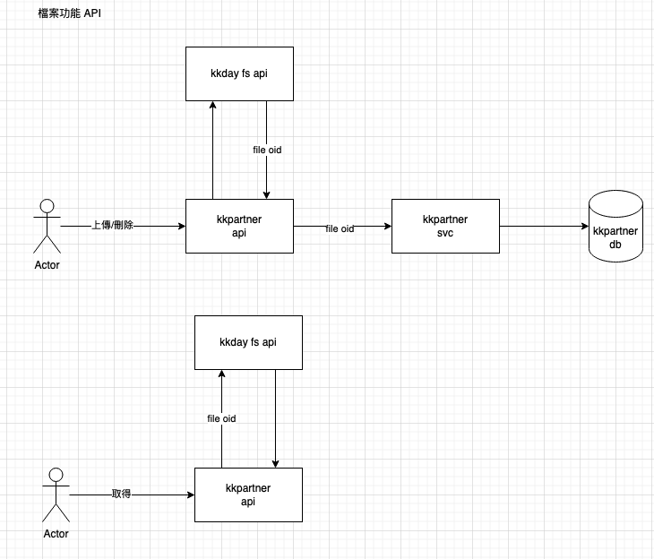

  - 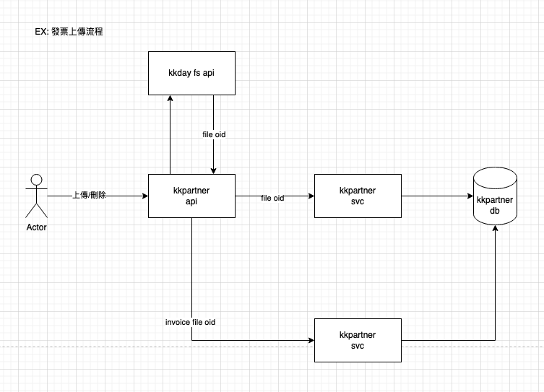

Activity Diagram

權限

Design

Database
  - file_log-20240229

資料結構&檔案儲存
- 資料異動
  - 從 kkdb.data_property 新增到 code / code_lang
    - AFFI_STAFF_NUM
    - AFFI_COMPANY_TYPE
    - AFFI_WEB_MONTHLY_VISITORS
    - AFFI_WEB_MONTHLY_BOOKINGS
  - DO
  - $$
  - DECLARE
  - uuid VARCHAR := (SELECT user_uuid
  - FROM comm_admin_user
  - WHERE user_email = 'ryan.lan@kkday.com');
  - m VARCHAR[];
  - _key INT = 0;
  - _value VARCHAR;
  - tmp_code_oid INT;
  - lang_array VARCHAR[] := ARRAY ['en', 'zh-tw', 'zh-hk', 'zh-cn', 'ja', 'ko', 'th', 'vi'];
  - code_data VARCHAR[] := ARRAY [
  - ['AFFI_COMPANY_TYPE','聯盟公司戶產業','01','Airline','1'],
  - ['AFFI_COMPANY_TYPE','聯盟公司戶產業','02','Bank','2'],
  - ['AFFI_COMPANY_TYPE','聯盟公司戶產業','03','GDS/Switch','3'],
  - ['AFFI_COMPANY_TYPE','聯盟公司戶產業','04','Government Organization','4'],
  - ['AFFI_COMPANY_TYPE','聯盟公司戶產業','05','Maps','5'],
  - ['AFFI_COMPANY_TYPE','聯盟公司戶產業','06','Meta Search Engine (MSE)','6'],
  - ['AFFI_COMPANY_TYPE','聯盟公司戶產業','07','OTA','7'],
  - ['AFFI_COMPANY_TYPE','聯盟公司戶產業','99','Other','8']
  - ];
  - lang_data VARCHAR[] := ARRAY [
  - ['01','Airline','Airline','Airline','Airline','Airline','Airline','Airline','Airline'],
  - ['02','Bank','Bank','Bank','Bank','Bank','Bank','Bank','Bank'],
  - ['03','GDS/Switch','GDS/Switch','GDS/Switch','GDS/Switch','GDS/Switch','GDS/Switch','GDS/Switch','GDS/Switch'],
  - ['04','Government Organization','Government Organization','Government Organization','Government Organization','Government Organization','Government Organization','Government Organization','Government Organization'],
  - ['05','Maps','Maps','Maps','Maps','Maps','Maps','Maps','Maps'],
  - ['06','Meta Search Engine (MSE)','Meta Search Engine (MSE)','Meta Search Engine (MSE)','Meta Search Engine (MSE)','Meta Search Engine (MSE)','Meta Search Engine (MSE)','Meta Search Engine (MSE)','Meta Search Engine (MSE)'],
  - ['07','OTA','OTA','OTA','OTA','OTA','OTA','OTA','OTA'],
  - ['99','Other','Other','Other','Other','Other','Other','Other','Other']
  - ];
  - BEGIN
  - FOREACH m SLICE 1 IN ARRAY code_data
  - LOOP
  - INSERT INTO code (code_oid,
  - create_date,
  - create_user,
  - modify_date,
  - modify_user,
  - code_type,
  - code_type_desc,
  - code_value,
  - code_value_desc,
  - is_enabled,
  - sort_seq,
  - code_param1,
  - code_param2,
  - code_param3)
  - VALUES (NEXTVAL('seq_code_oid'),
  - NOW(),
  - uuid,
  - NOW(),
  - uuid,
  - m[1],
  - m[2],
  - m[3],
  - m[4],
  - '1',
  - m[5]::INTEGER,
  - '',
  - '',
  - '');
  - END LOOP;
  - FOREACH m SLICE 1 IN ARRAY lang_data
  - LOOP
  - tmp_code_oid := (SELECT code_oid FROM code WHERE code_type = 'AFFI_COMPANY_TYPE' AND code_value = m[1]);
  - _key := 0;
  - FOR _value IN (SELECT UNNEST(lang_array))
  - LOOP
  - _key := _key + 1;
  - INSERT INTO code_lang (code_lang_oid,
  - create_date,
  - create_user,
  - modify_date,
  - modify_user,
  - code_oid,
  - lang_code,
  - lang_desc)
  - VALUES (NEXTVAL('seq_code_lang_oid'),
  - NOW(),
  - uuid,
  - NOW(),
  - uuid,
  - tmp_code_oid,
  - _value,
  - m[_key + 1]);
  - END LOOP;
  - END LOOP;
  - END
  - $$;

- 類型
  - 個人附件資訊 PERSONAL_INFO
  - 銀行附件資訊 BANK_INFO
  - 發票 INVOICE
  - 對帳單 STATEMENT
  - 合約 CONTRACT

程式邏輯＆演算法

API Spec
Body参数
参数 | 类型 | 必填 | 空值 | 说明
json | Json | N |  | 主要请求参数结构
…
extra |  | Y
create_user | String | Y | N | 建立者
modify_user | String | N | O | 更新者（可为空，默认 SYSTEM）

Header 参数
参数 | 类型 | 必填 | 空值 | 说明
apiKey | String | Y | N | apiKey
kkday-trace-id | String | Y | N | 追踪 ID

接口
- 存储档案日志
  - path：https://svc-kkpartners-05.sit.kkday.com/api/v3/file-log/save
参数 | 类型 | 必填 | 空值 | 说明
json | Json | N |  | 主要请求参数结构
file_log_type | string | Y | N | 档案类型，见数据字段 type 说明
file_oid | int | Y | N | FS 回传的档案 ID
file_name | string | N | O | 第一次储存时必传  档案名称，最长 50 位
is_using | boolean | N | O | 更新状态时必传  true 使用中  false 失效/删除

修改過的檔案

副作用

備註

Test Case

預估時間

